MIEJSKI OŚRODEK KULTURY I SPORTU
ul. Kardynała Stefana Wyszyńskiego 27
44–120 Pyskowice
tel./fax: (32) 233-25-34
tel.: (32) 333-03-48
e–mail: mokis@mokis.pyskowice.pl
www.mokis.pyskowice.pl

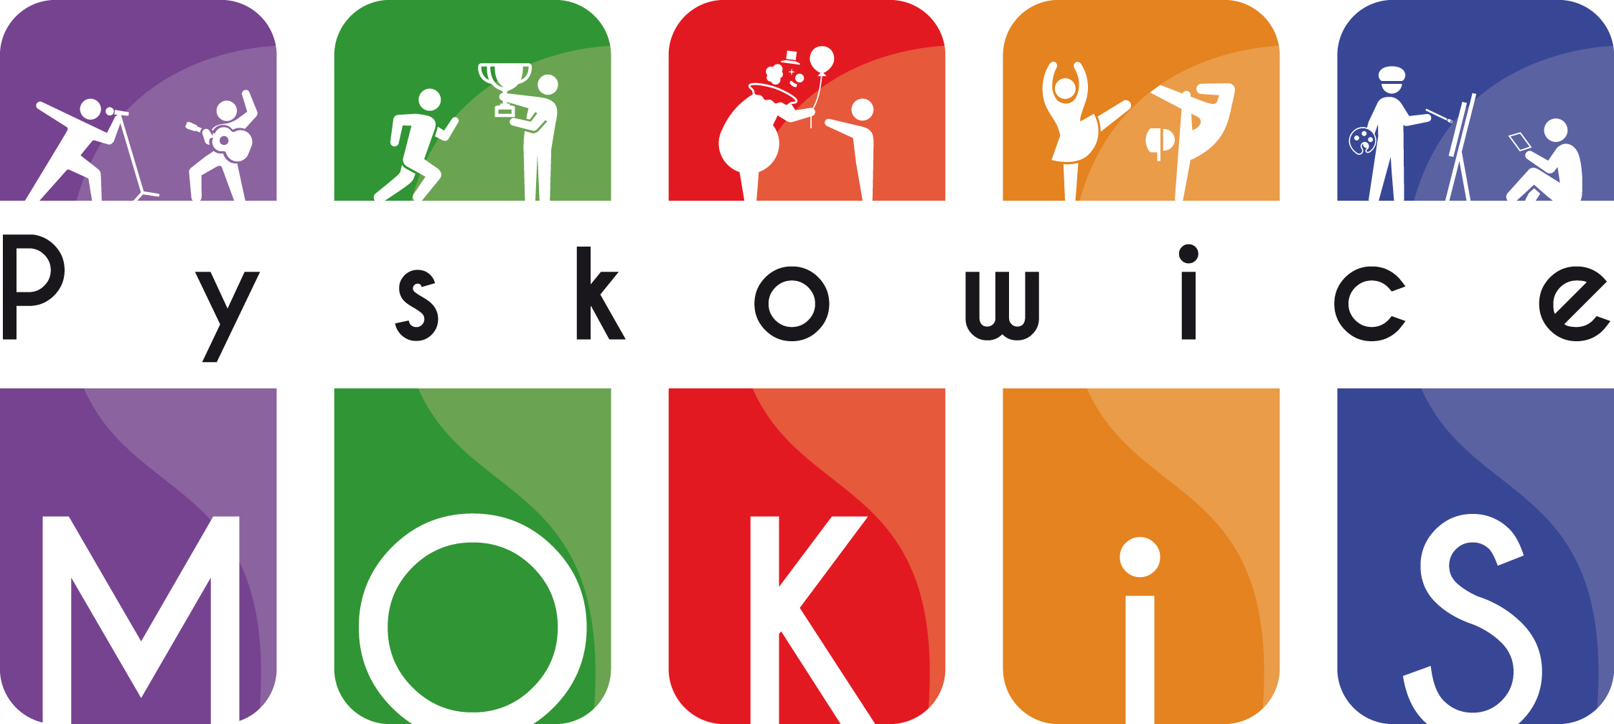

NIP 969-00-43-485 REGON 000285988 NR KONTA Bank Spółdzielczy Pyskowice 88 8457 0008 2003 0000 0143 0001

Pyskowice, 04.05.2022r.

Miejski Ośrodek Kultury i Sportu w Pyskowicach zaprasza do złożenia oferty cenowej
na kompleksową obsługę techniczną plenerowej imprezy masowej o charakterze artystyczno-rozrywkowym pn. „XXXV Dni Pyskowic” w terminie 22 – 24 lipca 2022 roku ściśle według załączonego programu i riderów technicznych w zakresie:

- estrada zgodna z riderami technicznymi zespołów, posiadająca aktualne atesty, obciążona zbiornikami typu mouser, wraz z transportem, montażem i demontażem,
- sprzęt nagłośnieniowy zgodny z riderami technicznymi zespołów, wraz z transportem, montażem, demontażem i obsługą techniczną,
- sprzęt oświetleniowy zgodny z riderami technicznymi zespołów, wraz z transportem, montażem , demontażem i obsługą techniczną,
- sprzęt multimedialny:
- w dniu 22.07.2022 ekran min. 5,12 x 3,20 P6 wraz z dwoma kamerami i realizacją kamerową,
wraz z transportem, montażem, demontażem i obsługą techniczną.
- w dniu 23.07.2022 ekran led min P6 zgodny z riderami Sylwii Grzeszczak oraz C-Bool
- w dniu 24.07.2022 ekran led min P6 zgodny z riderem zespołu Wilki

- Wymogi stawiane przed Wykonawcą

  - Posiadanie niezbędnej wiedzy i doświadczenia oraz potencjału personalnego i technicznego
do wykonania zamówienia zgodnie z wymogami zawartymi w riderach technicznych
oraz obowiązującymi w tym zakresie normami prawnymi.
  - Posiadanie ubezpieczenia od odpowiedzialności cywilnej w zakresie prowadzonej działalności gospodarczej w czasie wykonania umowy na kwotę min. 500 000 zł
  - Ścisła współpraca z organizatorem imprezy w zakresie wykonania umowy.
  - Zapewnienie noclegów dla ekipy technicznej (w razie potrzeby) – koszt noclegów ekipy technicznej po stornie Wykonawcy.

- Obligatoryjne cechy oferty

- Ofertę należy złożyć w formie pisemnej w języku polski na formularzu stanowiącym załącznik do niniejszego zapytania.
- Oferta winna zawierać cenę w walucie polskiej za całość wykonania zamówienia (netto i brutto).
- Do oferty należy dołączyć minimum 10 referencji z zakresu obsługi technicznej imprez
w okresie ostatnich 3 lat.

- Do oferty należy dołączyć uwierzytelnione kopie dokumentów: nadania nr NIP, REGON, polisa OC z tytułu prowadzonej działalności gospodarczej wraz z potwierdzeniem jej opłacenia.

- Składanie ofert

- Ofertę wraz z dokumentami i referencjami należy przesłać pocztą lub dostarczyć do Miejskiego Ośrodka Kultury i Sportu w Pyskowicach, w zamkniętej kopercie opisanej nazwą nadawcy
oraz nazwą zadania – Oferta na wykonanie zadania: kompleksowe zabezpieczenie techniki estradowej podczas imprezy pn. „XXXV Dni Pyskowic”.
- Adres dostarczenia oferty:
Miejski Ośrodek Kultury i Sportu w Pyskowicach
ul. Kard. Stefana Wyszyńskiego 27
44-120 Pyskowice

- Termin dostarczenia oferty:
do 11.05.2022 roku

- Nie dopuszcza się złożenia oferty faxem lub e-mailem.
- Oferty nadesłane faxem lub e-mailem, bądź też po wyznaczonym terminie składania ofert,
nie będą brane pod uwagę przy ocenie ofert.
- Oferta winna być podpisana przez Wykonawcę, tj. osobę reprezentującą (osoby reprezentujące) lub osobę upoważnioną do reprezentowania Wykonawcy.
- Oferta winna składać się z następujących dokumentów:
- formularza oferty – zgodnie z załącznikiem,
- dokumentów, o których mowa w pkt. II ppkt. 3 zaproszenia,
- w przypadku działania Wykonawcy przez Pełnomocnika, należy dołączyć do oferty pełnomocnictwo w oryginale lub jego kopię poświadczoną notarialnie.

- W przypadku złożenia oferty niekompletnej, niezawierającej wszystkich wymaganych dokumentów, bądź też zawierającej wadliwe dokumenty, Zamawiający wezwie Wykonawcę
do uzupełnienia wymaganych dokumentów (z wyłączeniem kosztorysu ofertowego). Dokumenty winny zostać uzupełnione w formie pisemnej w wyznaczonym terminie. W przypadku ich nieuzupełnienia, oferta nie będzie brana pod uwagę przy wyborze Wykonawcy.
- Oferta nie zawierająca kosztorysu ofertowego nie będzie podlegała uzupełnieniu – nie będzie brana pod uwagę przy wyborze Wykonawcy.

- Wybór oferty

    - Otwarcie ofert nastąpi w dniu 12.05.2022 roku.
    - Kryterium wybory najkorzystniejszej oferty jest cena – Zamawiający za najkorzystniejszą uzna ofertę podlegającą ocenie, która zawiera najniższą cenę za realizację zamówienia.
    - Informację z wynikiem wyboru oferty Zamawiający zamieści na stronie internetowej BIP
w tym samym miejscu, w którym zamieszczone zostało niniejsze ogłoszenie.

- Postanowienia końcowe

    - Wykonawca może złożyć tylko jedną ofertę cenową.
    - Wszystkie koszty związane z opracowaniem i dostarczeniem oferty obciążają Wykonawcę.

    - Zamawiający zastrzega sobie prawo do unieważnienia niniejszej procedury udzielenia zamówienia publicznego.
    - Wartość zamówienia publicznego jest mniejsza od kwoty 130.000,00 złotych netto – nie mają zastosowania przepisy ustawy Prawo zamówień publicznych.
    - Postępowanie o udzielenie zamówienia publicznego jest przeprowadzone zgodnie
z obowiązującym regulaminem wewnętrznym Miejskiego Ośrodka Kultury i Sportu
w Pyskowicach.
    - Zamawiający zastrzega sobie prawo do unieważnienia niniejszej procedury udzielenia zamówienia.

Osoba prowadząca sprawę: Barbara Marek, tel.: 32 2332534

Załączniki:

Program XXXV Dni Pyskowic
Rider techniczny - 7 szt.
Formularz oferty
Wzór umowy
Klauzula informacyjna

